# Docker

各位领导，各位专家，各位朋友，大家晚上好。我是中联钢信电子商务有限公司 技术部的卢冯成，今天和大家探讨一下微服务在项目中的应用和相关技术。

**首先说一下什么是Docker？**

Docker 是一个开源的应用容器引擎，可以轻松的为任何应用创建一个轻量级的、可移植的、自给自足的容器。开发者在笔记本上编译测试通过的容器可以批量地在生产环境中部署，包括VMs（虚拟机）、bare metal、OpenStack 集群和其他的基础应用平台。

**Docker通常用于如下场景：**

* web应用的自动化打包和发布；
* 自动化测试和持续集成、发布；
* 在服务型环境中部署和调整数据库或其他的后台应用；
* 从头编译或者扩展现有的OpenShift或Cloud Foundry平台来搭建自己的PaaS环境。

Docker系统有两个程序：docker服务端和docker客户端。其中docker服务端是一个服务进程，管理着所有的容器。docker客户端则扮演着docker服务端的远程控制器，可以用来控制docker的服务端进程。大部分情况下，docker服务端和客户端运行在一台机器上。Docker 客户端和服务端之间通过 socket 或者 RESTful API 进行通信。

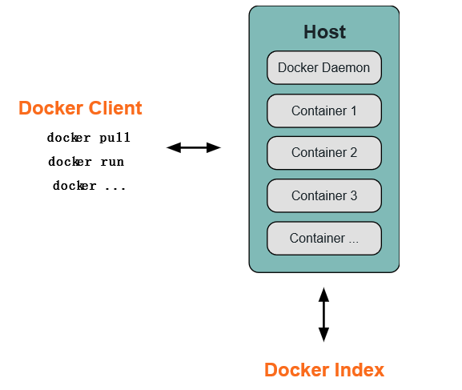

**docker解决了什么问题**

A、程序在我这运行得好好的，在你那怎么就不行了？

B、系统好卡，哪个进程把cpu给吃光了？

C、这套系统我已经搭建好了，要不你再搭建一遍？

这次没有深入讲解与Doker相关的技术细节和技术实现，主要从产品的角度，罗列了一下Doker具备的功能和Doker的原理，只能算是自己粗浅的整理和归纳，肯定有许多遗漏或者错误之处，欢迎大家反馈，我也会及时进行更正。在后面的学习中，我会对Doker相关的技术细节和技术实现进行一些归纳和整理。

谢谢大家！